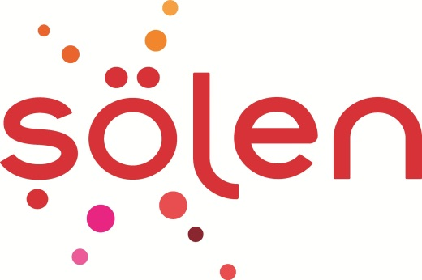

ŞÖLEN, KURBAN BAYRAMI’NDA DA DEPREM BÖLGESİNDEKİ ÇOCUKLARIN YÜZÜNÜ GÜLDÜRECEK

Türkiye’nin atıştırmalık sektöründeki lider şirketlerinden Şölen, depremzede çocukların yüzlerini bir nebze olsun güldürebilmek ve onlara psiko-sosyal destek verebilmek amacıyla Kurban Bayramı’nda da çalışmalarını afet bölgesine odakladı.
Kalite, lezzet ve yüksek gıda güvenliği standartları çerçevesinde hazırladığı ürünleriyle bu yıl da bayram geleneğini yaşatmayı amaçlayan Şölen, 5 bin kişilik ek istihdamla Türkiye çapında satış noktalarında yerini alacak. Şirket, bu yıl bayramlık kategorisinde yüzde 40’ı aşkın tonaj büyümesi hedefliyor.

Şölen, Gaziantep’teki tesislerinde el değmeden, özenle ürettiği ürünlerini Kurban Bayramı’nda tüketicileriyle buluşturmaya hazır. Bu yıl satış noktalarında 5 bin kişilik ek istihdamla hizmet verecek olan Şölen, bayramların geleneksel ikramlıkları haline gelen eşsiz lezzetleriyle Kurban Bayramının paylaşma, bir arada olma kültürünü yaşatıyor.

“Deprem bölgesindeki çocuklarımıza bayram sevinci yaşatmak istiyoruz”
Ülkemizin yaşadığı deprem felaketi nedeniyle bu yıl tüm bayramlarda önceki yıllardan çok daha fazla beraberlik ve dayanışma ruhunu öne çıkartan çalışmalar yapmaya özen gösterdiklerini belirten Şölen CEO’su Erdoğan Çoban, “Bayram geleneğini ve sevincini bir nebzede olsa hissettirebilmek bu yıl tüm çalışmalarımızın odak noktası oldu. “İyilik Şöleni” çatısı altında, özellikle eğitim alanındaki sosyal sorumluluk projelerimize devam ediyoruz. Ramazan Bayramı’nda Türkiye Eğitim Gönüllüleri Vakfı iş birliğinde başlattığımız proje kapsamında Şölen’den bayram süresince alınan her çikolata depremden etkilenen çocukların eğitimi için desteğe dönüştü, ek olarak çalışan sayımız kadar yani 2 bin 500 çocuğun nitelikli eğitimine katkıda bulunuyoruz. Gaziantep Nurdağı’nda yer alan konteyner kentte Ozmo Oyun Parkı kurduk. Hedefimiz bu desteklerimizi önümüzdeki dönemde daha da arttırmak. Bu bağlamda farklı iller için görüşmeler gerçekleştiriyoruz. TEGV ile Ateşböceği projesi kapsamında yine deprem bölgesindeki çocuklarımıza psiko-sosyal destek vermek için çalışmalarımızı sürdürüyoruz. Çalışma arkadaşlarımızdan oluşan “İyilik Şöleni Gönüllüleri” geçtiğimiz bayram deprem bölgesine gönderdiğimiz ürünleri imece usulüyle hep birlikte hazırlamıştı. Kurban Bayramı’nda da çalışmalarımıza devam edeceğiz. Sadece bayramda değil yıl boyunca da ürünlerimizi bölgeye ulaştırıyoruz. Deprem bölgesindeki çocuklarımızın bayramını Şölen’e çevirmek için tüm arkadaşlarımız büyük bir çaba harcıyorlar, hepsine bu hassasiyetleri ve emekleri için teşekkür ediyorum. Şölen ailesi olarak onlarla gurur duyuyoruz” dedi.

“İkramlık kategorisinde yüzde 60 tonaj büyümesi hedefliyoruz”
Bayramlık ve ikramlık kategorisinin en büyük oyuncularından olan Şölen’in bayramların ruhunu yaşatan ikramlık ürünlerine daima yeni tatlar eklediğini ifade eden Erdoğan Çoban, şu bilgileri paylaştı: “Köklerinden güç alan ve toplumsal değerlerimize, bizi biz yapan geleneklerimize sahip çıkan bir marka olarak her bayramda tüketicilerimize en taze, kaliteli, lezzetli ürünleri ulaştırmak için büyük bir özenle çalışıyoruz. Şölen olarak, çikolatayı bayram ikramlığı olarak pazara katan markayız. İkramlık ürünlerde pazarın başrol oyuncularından biri olarak Ramazan Bayramı’nda raflarda 8 yeni çeşidimizle yer aldık. En sevilen ve en çok sattığımız ürünlerimiz ise her sene olduğu gibi yine Octavia oldu. Bu bayrama da yine aynı portföyümüzle aynı heyecanla giriyoruz. Ramazan Bayramı dönemine kıyasla, ikramlık kategorisinde yüzde 40’ın üzerinde tonaj büyümesi hedefliyoruz. Lezzet ve kalite olmazsa olmazımız. Bunun için ileri teknolojiye ve gıda güvenliğine kesintisiz şekilde yatırım yapmaya devam edeceğiz.”

